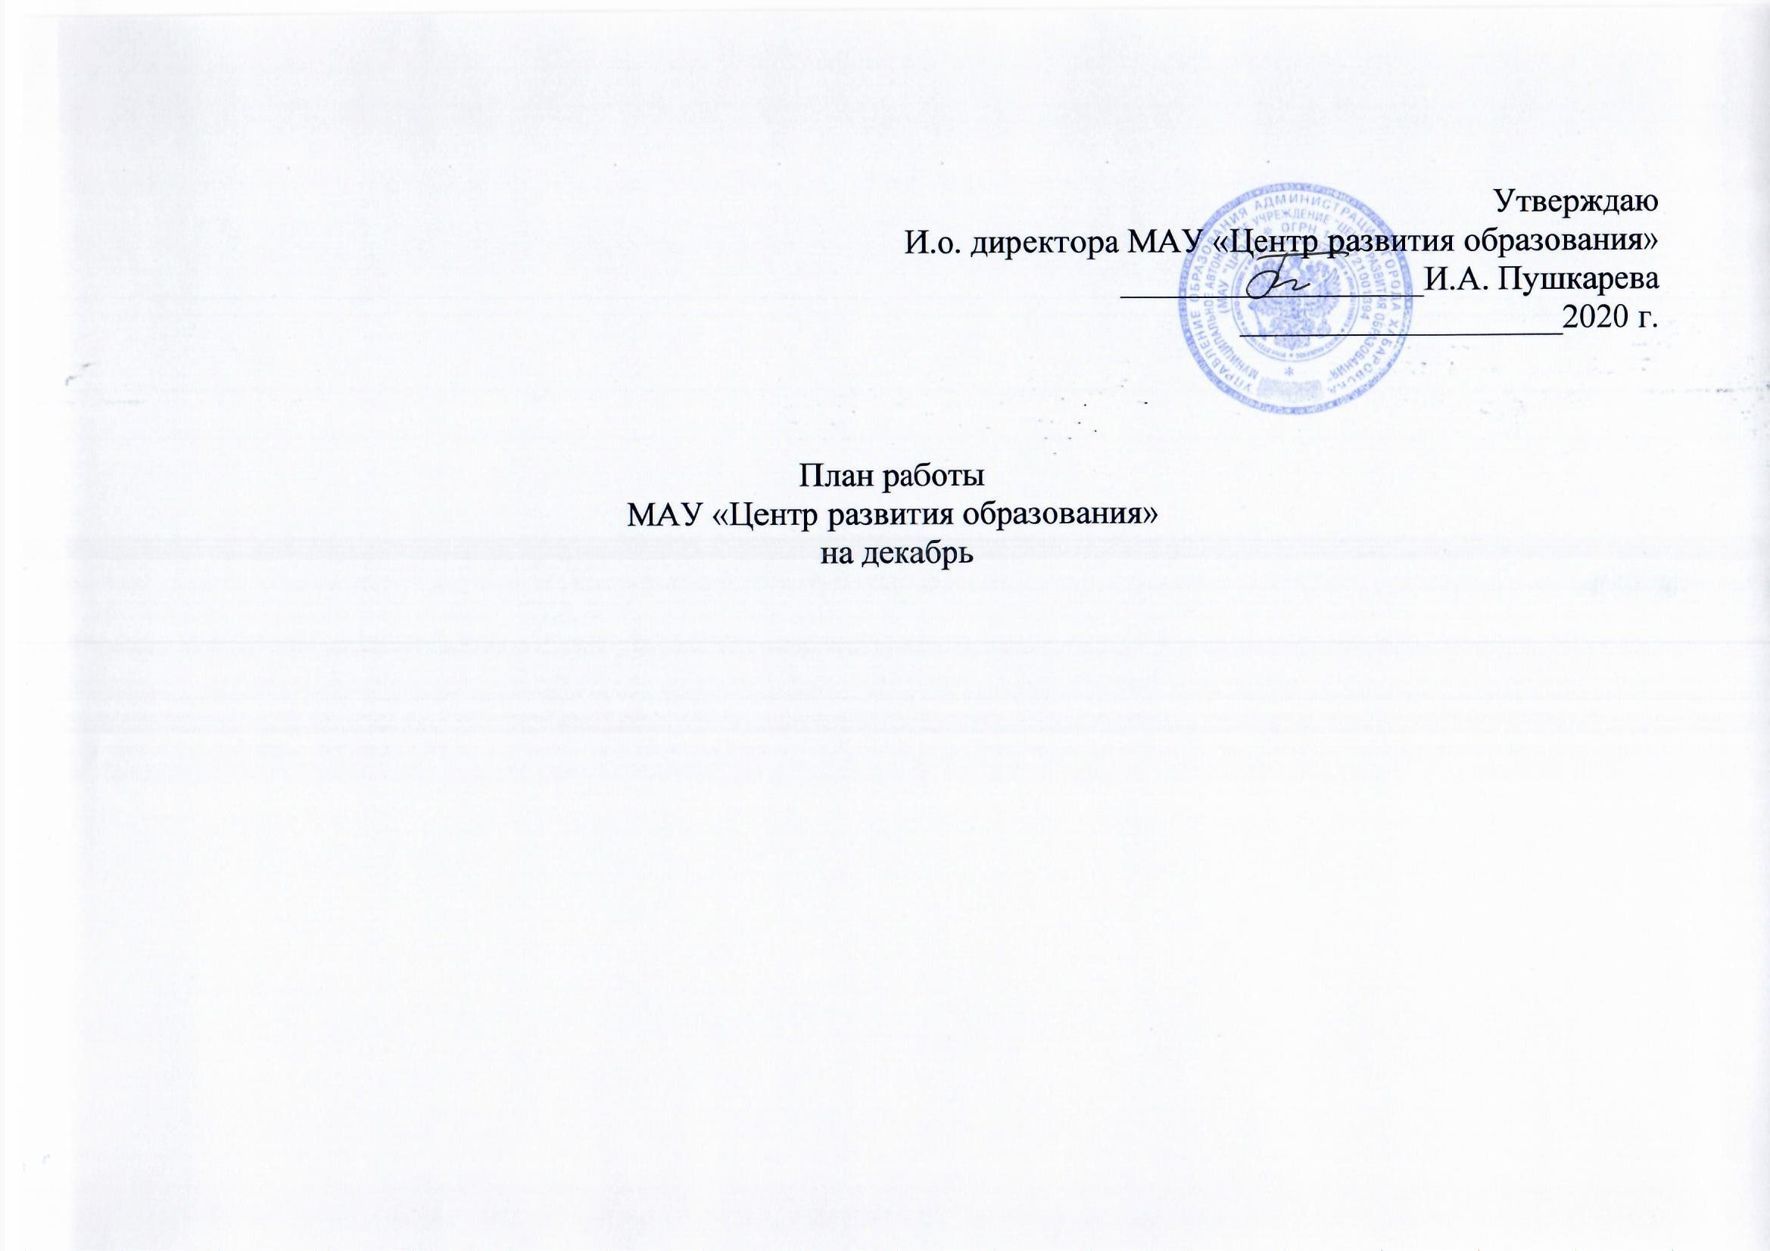

|  |  |  |  |  |  |
| --- | --- | --- | --- | --- | --- |
| **Дата, место проведения** | **Мероприятия** | | | **Ответственные** | **Категория** |
| 1. **Праздничные, общегородские мероприятия** | | | | | |
| 01.12-10.12.2020 | Городской конкурс видеосюжетов «Россия начинается с Востока» | | | Кудрявцева С.Н.,  лаборатория учебно-методического, информационного обеспечения и аналитической деятельности | Педагоги, обучающиеся, |
| 01.12-25.12.2020 | Городской конкурс «Лучший сайт образовательного учреждения» | | | Полушкина М.А.,  лаборатория учебно-методического, информационного обеспечения и аналитической деятельности | Педагоги, ответственные за сайт |
| 01.12-30.12.2020 | Городской конкурс компьютерного творчества обучающихся "Новогодняя открытка" | | | Кутилова В.В.,  лаборатория учебно-методического, информационного обеспечения и аналитической деятельности | Педагоги, обучающиеся, |
| 01.12- 19.12.2020  (в соответствии с графиком) | Муниципальный этап Всероссийской олимпиады школьников | | | Нартова Н.Л.,  специалисты предметно-методической лаборатории | Учащиеся, учителя |
| 08.12.2020  10.00  МАУ ЦРО  (в дистанционном формате) | Городская научно-практическая конференция «Слагаемые успеха» | | | Дулина Э.В., Викулова О.А.,  лаборатория дополнительного образования и воспитательной работы | Педагоги ОУ |
| 25.12-31.12.2020  (в дистанционном формате) | Городской конкурс профессионального мастерства «Педагогический звездопад» (заочный этап) | | | Специалисты МАУ «ЦРО» | Педагоги ОУ |
| 01.12-22.12.2020 | Городской конкурс «Эссе. Педагог: профессия, призвание, судьба…» | | | Данилина Н.В.,  Борзова Н.А.,  специалисты лаборатории дошкольного и начального образования | ДОУ |
| **2. Организационные мероприятия** | | | | | |
| 01.12-13.12.2020 | Организация проведения «Урока цифры» в общеобразовательных организациях города | | | Кутилова В.В.,  лаборатория учебно-методического, информационного обеспечения и аналитической деятельности | Педагоги, обучающиеся |
| 01.12-23.12.2020 | Организация участия школьников во Всероссийских открытых уроках на портале «ПроеКТОриЯ» | | | Берестянная Л.С.,  лаборатория учебно-методического, информационного обеспечения и аналитической деятельности | Педагоги |
| 01.10-10.12.2020 | Формирование сводной заявки от муниципальных образовательных учреждений г. Хабаровска в план-проспект курсовых мероприятий по профессиональной переподготовке и повышению квалификации работников образования на 2021 год КГБОУ ДПО ХК ИРО | | | Карасёва Ю.Н.,  лаборатория кадрового обеспечения | Педагогические работники ОУ |
| 01.12-30.12.2020 | Организация и проведение отборочного (школьного) этапа Чемпионата по чтению вслух «Страница’20» | | | Кисина Е.В.,  предметно-методическая лаборатория | Учащиеся, учителя |
| 22.12.2020 | Организация проведения диагностических работ по математике для 11-х классов | | | Нартова Н.Л.,  предметно-методической лаборатории | Учащиеся, учителя |
| 01.12-12.12.2020  (в соответствии с графиком) | Организация мероприятий, посвященных Дню Конституции РФ | | | Городилова Г.Е.,  предметно-методическая лаборатория | Учащиеся, учителя |
| 01.12-30.12.2020 | Организация школьного этапа Всероссийских соревнований школьников «Президентские спортивные игры» и «Президентские состязания» | | | Самойлов А.А.,  предметно-методическая лаборатория | Общеобразовательные организации |
| 01.12 - 15.12.2020  МАУ ЦРО | Подведение итогов городского дистанционного конкурса школьных хоровых коллективов, хоровых коллективов воспитанников дошкольных групп образовательных организаций «Моя страна – моя Россия!» | | | Добрин А.В.,  лаборатория дополнительного образования и воспитательной работы | Школьные хоровые коллективы, хоровые коллективы дощкольных учреждений |
| 01.12 - 15.12.2020  МАУ ЦРО | Организация проведения анкетирования в автоматизированной системе независимой оценки качества образования (НОКО) на платформе АСМА. | | | Друца А.П.,  лаборатория дополнительного образования и воспитательной работы | ОУ |
| 01.12 - 15.12.2020  МАУ ЦРО | Организация участия ОУ в обучении по санитарно-просветительским программам «Основы здорового питания» | | | Специалисты лаборатории дополнительного образования и воспитательной работы | 24 ОУ |
| 01.12- 24.12.2020  МАУ ЦРО | Организация и проведение городского фестиваля по пропаганде ЗОЖ | | | Кучерова С.Н.,  лаборатория дополнительного образования и воспитательной работы |  |
| 01.12.- 24.12.2020  МАУ ЦРО | Организация контроля за получением образовательными организациями экспертных заключений и санитарно-эпидемиологических заключений на организацию лагерей с дневным пребыванием (проведение консультаций, выезд в учреждения) | | | Кучерова С.Н.,  лаборатория дополнительного образования и воспитательной работы |  |
| 01.12 – 31.12.2020  МАУ ЦРО | Прием и регистрация заявлений о предоставлении сертификатов дополнительного образования и регистрации в реестре сертификатов, в том числе в дистанционном режиме. | | | Друца А.П., Фоменко Е.В.,  лаборатория дополнительного образования и воспитательной работы | Родители/ законные представители |
| 01.12 – 31.12.2020  МАУ ЦРО | Работа «горячей линии» по вопросам персонифицированного дополнительного образования, консультации ответственных специалистов ПФДО, консультации поставщиков услуг. | | | Друца А.П., Фоменко Е.В.,  лаборатория дополнительного образования и воспитательной работы | Родители (законные представители), ОУ, ДОУ, ЧОУ, ООО, ЧП |
| 01.12 – 31.12.2020  МАУ ЦРО | Организация и координация деятельности экспертной группы по формированию реестров ДОП и проведение экспертизы программ для размещения на портале ПФДО в системе Навигатор. | | | Друца А.П.,  лаборатория дополнительного образования и воспитательной работы | Руководители ОУ, заместители директоров, методисты, ПДО. |
| 01.12-28.12.2020 | Внешняя экспертиза АООП НОО | | | Данилина Н.В.,  Семенникова А.В.,  лаборатория дошкольного и начального образования | ОУ |
| 14.12-30.12.2020 | Годовой статотчет ДОУ | | | Данилина Н.В.,  специалисты лаборатории дошкольного и начального образования | ДОУ |
| 01.12 -31.12.2020 | Организация работы с образовательными учреждениями по ИПРА детей- инвалидов | | | Семенникова А.В.,  лаборатория дошкольного и начального образования | ДОУ, ОУ |
| **3. Семинары, учебная деятельность** | | | | | |
| 01.12-31.12.2020 | Индивидуальные консультации по формированию заказа на учебники, учебные пособия на 2020/2021 учебный год | | | Шпак Е.С., Кисель А.Г., Киселева А.Я.,  лаборатория учебно-методического, информационного обеспечения и аналитической деятельности | Заведующие школьными библиотеками |
| 02.12.2020  10.00  МАУ ЦРО  (в дистанционном формате) | **Школа старшего воспитателя** «Использование дистанционных технологий обучения в современном образовательном пространстве ДОУ» | | | Борзова Н.А.,  лаборатория дошкольного и начального образования | Старшие воспитатели ДОУ |
| 03.12.2020  10.00  МАУ ЦРО  (в дистанционном формате) | Педагогические чтения «Создание развивающей образовательной среды в условиях реализации ФГОС ДО» | | | Борзова Н.А., Христина Т.С.,  лаборатория дошкольного и начального образования | ДОУ |
| 03.12-04.12.2020  14.30  МАУ ЦРО  10.12-11.12.2020  14.30  МАУ ЦРО | Семинар «Реализация учебного курса «Основы самозанятости и предпринимательств» в образовательных учреждениях» | | | Городилова Г.Е.  предметно-методическая лаборатория | Педагоги |
| 09.12.2020  14.00  МАУ ЦРО  (в дистанционном формате) | «Формирование читательской компетенции на уроках математики и физики» | | | Нартова Н.Л.,  предметно-методическая лаборатория | Учителя математики и физики |
| 15.12.2020  15.00  МБОУ гимназия №1  (в дистанционном формате) | «Современный урок как основа эффективного и качественного образования» | | | Карасёва Ю.Н.,  лаборатория кадрового обеспечения | Молодые педагоги ОУ |
| 17.12.2020  15.00  МБОУ гимназия № 7 | «Эффективное взаимодействие педагогов-предметников и педагога-психолога при организации образовательного процесса» | | | Кулакова Т.И.,  предметно-методическая лаборатория | Педагоги-психологи |
| 17.12.2020  14.00  МБОУ гимназия № 5  (в дистанционном формате) | «Оценка образовательных результатов в начальной школе» | | | Данилина Н.В.,  Белан Н.Н.,  лаборатория дошкольного и начального образования | Учителя начальных классов Центрального района |
| 17.12.2020  10.00  Управление образования  (в дистанционном формате) | **Школа управленческого мастерства** «Реализация принципа доступности образования для детей с ограниченными возможностями здоровья в условиях образовательной организации» | | | Специалисты лаборатории кадрового обеспечения | Руководящие работники ОУ |
| 18.12.2020  15.00  МАУ ЦРО | Заседание экспертного Совета по управлению инновациями | | | Данилина Н.В.,  Белан Н.Н.,  лаборатория дошкольного и начального образования | ОУ, ДОУ, УДОД |
| 18.12.2020  15.30  МАОУ «Академический лицей»  (в дистанционном формате) | «Система работы с одаренными детьми по информатике» | | | Нартова Н.Л.,  предметно-методическая лаборатория | Учителя информатики |
| 22.12.2020  13.00  МБОУ СОШ № 12  (в дистанционном формате) | «Организация учебного процесса в условиях дистанционного обучения» | | | Кулакова Т.И.,  предметно-методическая лаборатория | Зам. директоров по УВР |
| 22.12.2020  11.00  МАУ ЦРО  (в дистанционном формате) | «Система взаимодействия специалистов ПМПК и педагогов образовательных учреждений» | | | Семенникова А.В.,  лаборатория дошкольного и начального образования | ОУ |
| 28.12.2020  10.00  МАУ ЦРО  (в дистанционном формате) | Педагогические чтения «Создание развивающей образовательной среды в условиях реализации ФГОС НОО» | | | Данилина Н.В.,  Белан Н.Н.,  лаборатория дошкольного и начального образования | Учителя начальных классов ОУ |
| 29.12.2020  10.00  МАУ ЦРО  (в дистанционном формате) | **Школа молодого учителя начальных классов** «Психолого-педагогическое сопровождение детей с ОВЗ» | | | Данилина Н.В.,  Белан Н.Н.,  лаборатория дошкольного и начального образования | Молодые учителя начальных классов ОУ |
| **4.Совещания** | | | | | |
| 01.12.2020  10.00  МАУ ЦРО  (в дистанционном формате) | Внедрение целевой модели наставничества в муниципальных образовательных учреждениях | | | Кулакова Т.И.,  предметно-методическая лаборатория;  Онисимова Ю.В.,  лаборатория кадрового обеспечения | Зам. директоров по УВР и ВР |
| 04.12.2020  10.00  МАУ ЦРО  (в дистанционном формате) | ГМО «Использование современного оборудования для развития координационных способностей у детей старшего дошкольного возраста» | | | Борзова Н.А.,  лаборатория дошкольного и начального образования | Инструкторы по физической культуре ДОУ |
| 10.12.2020  10.00  МАУ ЦРО  (в дистанционном формате) | ГМО «Техническое и художественное творчество. Грани соприкосновения» | | | Викулова О.А.,  лаборатория дополнительного образования и воспитательной работы | Педагоги по техническому творчеству, учащиеся ОУ |
| 15.12.2020  15.00  МАУ ЦРО  (в дистанционном формате) | ГМО «Эффективные педагогические технологии в условиях реализации ФГОС НОО» | | | Данилина Н.В.,  Белан Н.Н.,  лаборатория дошкольного и начального образования | Учителя начальных классов Кировского и Краснофлотского районов |
| 16.12.2020  11.00  МАУ ЦРО  (в дистанционном формате) | ГМО «Развитие психических процессов у дошкольников с ОВЗ на занятиях формирования элементарных математических представлений (ФЭМП)» | | | Семенникова А.В.,  лаборатория дошкольного и начального образования | дефектологи ДОУ |
| 16.12.2020  15.00  МАУ ЦРО  (в дистанционном формате) | ГМО «Реализация системно-деятельностного подхода на уроках и во внеурочной деятельности в начальной школе» | | | Данилина Н.В.,  Белан Н.Н.,  лаборатория дошкольного и начального образования | Учителя начальных классов Индустриального района |
| 16.12-22.12.2020  Управление образования  (в соответствии с графиком) | Кустовые совещания с руководителями общеобразовательных организаций по предварительному комплектованию 1-х, 10-х классов на 2021/2022 учебный год | | | Лалетина П.С.,  лаборатория учебно-методического, информационного обеспечения и аналитической деятельности | Руководители ОО |
| 16.12.2020  10.00  МАУ ЦРО | ГМО «Взаимодействие с родителями в учреждении дополнительного образования». | | | Друца А.П.,  лаборатория дополнительного образования и воспитательной работы | Методисты УДОД , ПДО |
| 17.12.2020  11.00  МАУ ЦРО | «Деятельность педагога-психолога по обеспечению психологической безопасности образовательной среды в ДОУ» | | | Кулакова Т.И.,  предметно-методическая лаборатория | Педагоги-психологи ДОУ |
| 18.12.2020  15.30  МАУ ЦРО | Заседание пресс-клуба молодых педагогов образовательных учреждений г. Хабаровска | | | Карасёва Ю.Н.,  лаборатория кадрового обеспечения | Педагогические работники ОУ |
| 18.12.2020  10.00  МАУ ЦРО  (в дистанционном формате) | «Формирование заказа на учебники, учебные пособия на 2021/2022 учебный год с учетом итогов инвентаризации, реализуемых программ, количества обучающихся для общеобразовательных организаций города» | | | Шпак Е.С., Кисель А.Г., Киселева А.Я.,  лаборатория учебно-методического, информационного обеспечения и аналитической деятельности | Заместители директоров по УВР, заведующие школьными библиотеками |
| 21.12.2020  15.00  МАУ ЦРО  (в дистанционном формате) | «Реализация комплексного учебного курса «Основы религиозных культур и светской этики» | | | Данилина Н.В.,  Белан Н.Н.,  лаборатория дошкольного и начального образования | Учителя начальных классов ОУ |
| 23.12.2020  15.00  МАУ ЦРО | Организационное совещание для участников городского конкурса профессионального мастерства «Педагогический звездопад – 2021» | | | Специалисты МАУ ЦРО | Руководящие и педагогические работники ОУ |
| **5. Подготовка аналитической отчетности, материалов, методических рекомендаций.**  **Издательская деятельность. Инспектирование.** | | | | | |
| 14.12-25.12.2020 | | Подготовка отчета о деятельности школьных команд волонтеров проекта «Тимуровцы информационного общества» | Кутилова В.В.,  лаборатория учебно-методического, информационного обеспечения и аналитической деятельности | | Педагоги, обучающиеся |
| 01.12-30.12. 2020 | | Аналитическая отчетность по выполнению ИПРА детей-инвалидов | Семенникова А.В.,  лаборатория дошкольного и начального образования | | ОУ, ДОУ |
| 21.12- 30.12.2020 | | Статотчет по ДОУ 2019 г. | Данилина Н.В.,  специалисты лаборатории дошкольного и начального образования | | ДОУ |
| 15.12-30.12.2020 | | Мониторинг по реализации региональной программы наставничества | Полушкина М.А.,  лаборатория учебно-методического, информационного обеспечения и аналитической деятельности | | Заместители директоров по УВР |
| 01.12-30.12.2020 | | Подготовка аналитической документации по итогам школьного и муниципального этапов Всероссийской олимпиады школьников | Нартова Н.Л.,  специалисты предметно-методической лаборатории | | Общеобразовательные организации |
| 01.12-25.12.2020 | | Обработка статистической отчетности по формам 1-ФК, 3-АФК | Cамойлов А.А.,  предметно-методическая лаборатория | | Учителя физической культуры |
| 01.12-13.12.2020 | | Подготовка документации по заказу учебников, учебных пособий на 2021/2022 учебный год, материалов к совещанию по формированию заказа | Шпак Е.С.,  лаборатория учебно-методического, информационного обеспечения и аналитической деятельности | | Специалист министерства образования |
| 01.12-15.12.2020 | | Сбор и подготовка информации по «Уроку безопасности» | Кутилова В.В.,  лаборатория учебно-методического, информационного обеспечения и аналитической деятельности | | Педагоги, обучающиеся |
| **6. Экспертиза образовательной деятельности** | | | | | |
| 01.12.2020  МБОУ СОШ № 13 | | Экспертиза управленческой деятельности директора МБОУ СОШ № 13 | Кротова А.А.,  лаборатория кадрового обеспечения | | Руководящие работники ОУ |
| 03.12.2020  МБОУ СОШ № 63 | | Экспертиза управленческой деятельности заместителя директора по ВР МБОУ СОШ № 63 | Кротова А.А.,  лаборатория кадрового обеспечения | | Руководящие работники ОУ |
| 05.12.2020  МБОУ СОШ № 44 | | Экспертиза управленческой деятельности директора и заместителей директора по УВР, ВР МБОУ СОШ № 44 (альтернативная форма аттестации) | Кротова А.А.,  лаборатория кадрового обеспечения | | Руководящие работники ОУ |
| 08.12.2020  МБОУ СОШ № 2-Б | | Экспертиза управленческой деятельности директора МБОУ СОШ № 2-Б | Кротова А.А.,  лаборатория кадрового обеспечения | | Руководящие работники ОУ |
| 10.12.2020  МБОУ СШ № 49 | | Экспертиза управленческой деятельности заместителей директора по УВР МБОУ СШ № 49 | Кротова А.А.,  лаборатория кадрового обеспечения | | Руководящие работники ОУ |
| 15.12.2020  МБОУ СОШ № 70 | | Экспертиза управленческой деятельности директора МБОУ СОШ № 70 | Кротова А.А.,  лаборатория кадрового обеспечения | | Руководящие работники ОУ |
| 17.12.2020  МАОУ СОШ № 23 | | Экспертиза управленческой деятельности директора МАОУ СОШ № 23 | Кротова А.А.,  лаборатория кадрового обеспечения | | Руководящие работники ОУ |
| 22.12.2020  МАОУ СОШ № 77 | | Экспертиза управленческой деятельности заместителей директора по УВР, ВР, АХР МАОУ СОШ № 77 | Кротова А.А.,  лаборатория кадрового обеспечения | | Руководящие работники ОУ |
| 22.12.2020  МБОУ «Лицей «Ритм» | | Экспертиза управленческой деятельности директора, заместителя директора по УВР МБОУ «Лицей «Ритм» (альтернативная форма аттестации) | Кротова А.А.,  лаборатория кадрового обеспечения | | Руководящие работники ОУ |
| 22.12.2020  МБОУ СОШ № 29 | | Экспертиза управленческой деятельности заместителей директора по УВР МБОУ СОШ № 29 (альтернативная форма аттестации) | Кротова А.А.,  лаборатория кадрового обеспечения | | Руководящие работники ОУ |
| 24.12.2020  МБОУ СОШ № 16 | | Экспертиза управленческой деятельности директора МБОУ СОШ № 16 (альтернативная форма аттестации) | Кротова А.А.,  лаборатория кадрового обеспечения | | Руководящие работники ОУ |
| 26.12.2020  Управление образования | | Заседание ГАК по итогам экспертизы руководителей в декабре 2020 г. | Бабенко С.С.,  лаборатория кадрового обеспечения | | Руководящие работники ОУ |